Anleitung für die Registrierung einer Schokofahrt-Gruppe
im webshop der CHOCOLATEMAKERS

0. Gehe auf die website: http://www.chocolatemakers.nl/de/

1. Vergewissere dich, dass auf der Website die richtige Sprache (DE) eingestellt ist (und während des gesamten Vorgangs auf DE bleibt).

2. Gehe ins Menü und wähle „Schokofahrt“.

3. Logge dich in dein bestehendes Kundenkonto ein oder erstelle ein neues Kundenkonto.

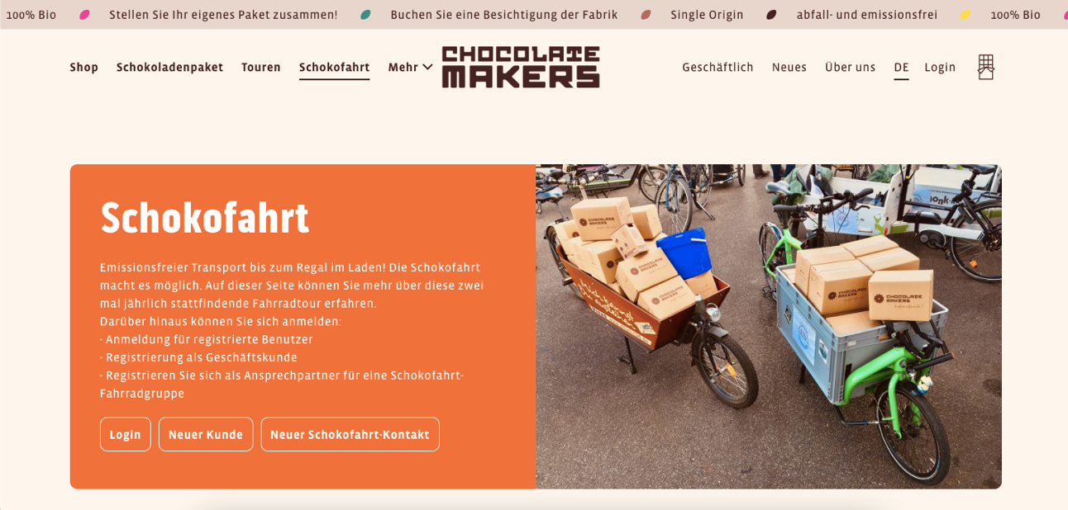

4. Klicke auf „Schokofahrtgruppe registrieren/bearbeiten“
(bzw. bei Login als Geschäftskunde/Händler „Erstellen Sie eine Fahrradgruppe“)

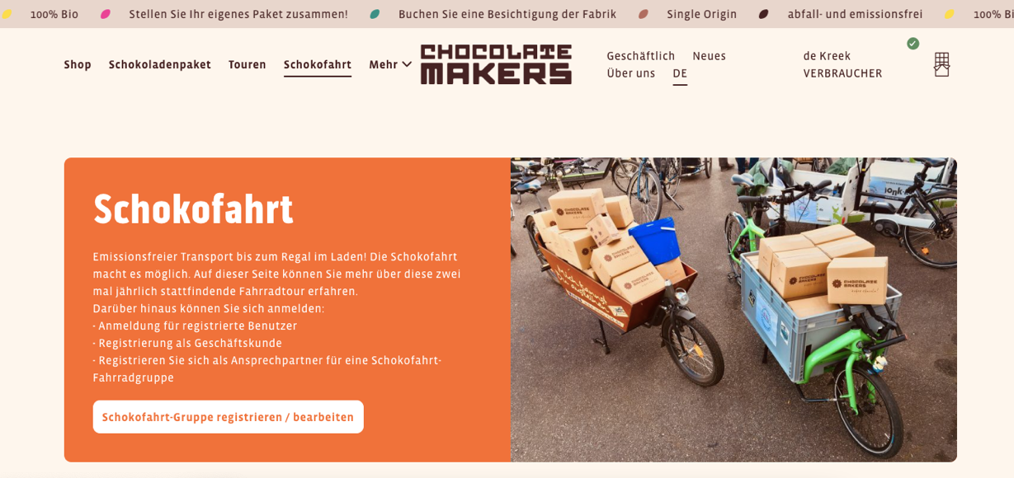

5. Fülle die erforderlichen Informationen aus (bereits registrierte Gruppe kann über „Schokofahrt-Gruppe bearbeiten“ aktualisiert werden – am Fuß der sich öffnenden Seite mit den bisherigen Bestellungen):

a. Name:
Benenne die Gruppe mit der Schokofahrt # Ausgabe (Nummer), an der du teilnimmst - dann ein Bindestrich und der Name des Ortes/der Region, wo die Gruppe startet/liefert.

Beispiel: Schokofahrt #13 - Amsterdam

b. Datum und Uhrzeit der Abholung:
Wenn der Zeitpunkt abweicht vom 8.April 2022 zwischen 11:00 und 15:00 Uhr, kontaktiere bitte schokofahrt@chocolatemakers.nl um zu sehen, ob und wie dies möglich ist.

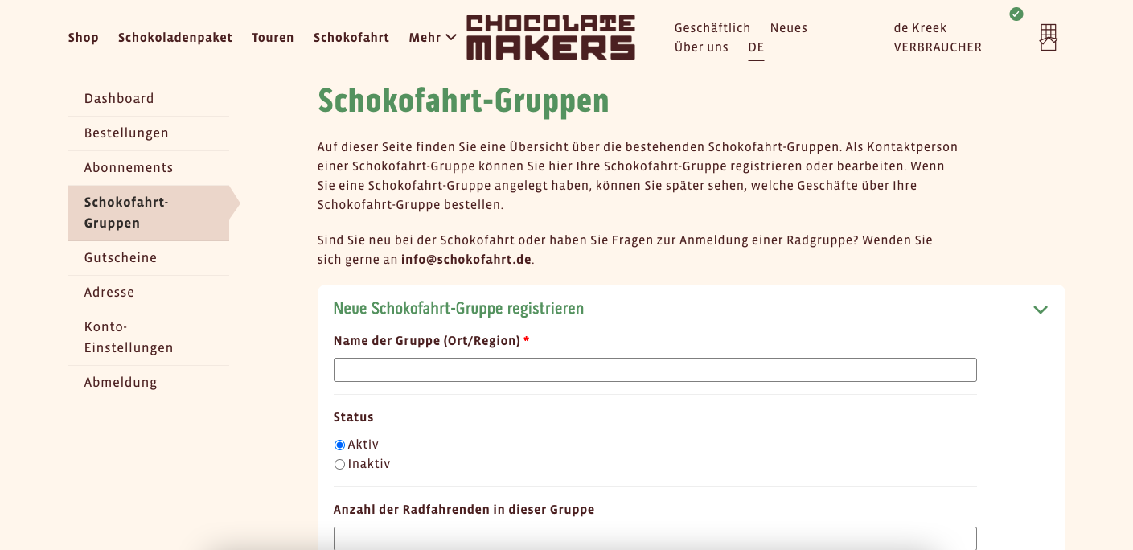

6. Speichere die Schokofahrt-Gruppe und du erhältst eine Bestätigungs-E-Mail.

7. Nun findest du diese (und ggf. weitere von dir registrierten Gruppen) in deinem Kundenkonto. Hier kannst du auch später die Informationen anpassen.

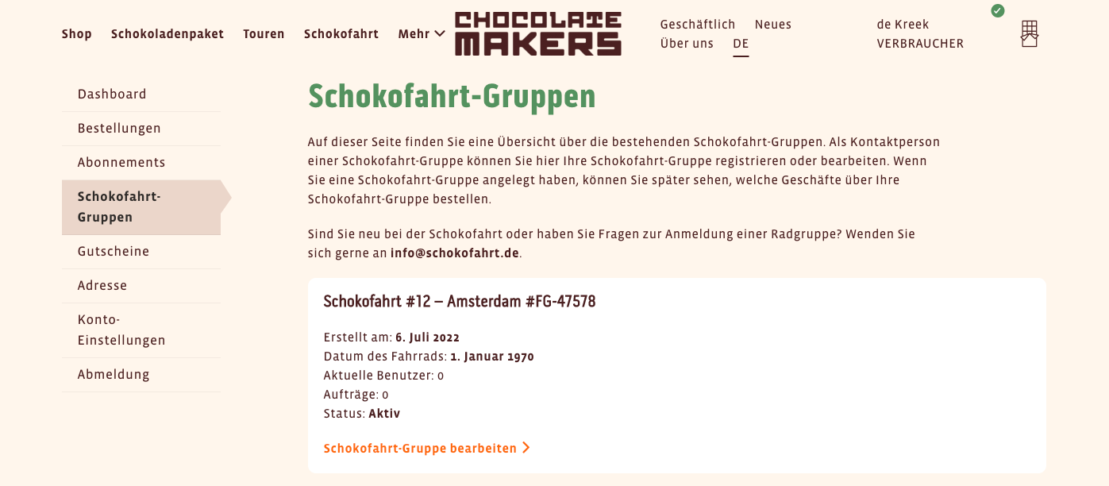

8. Sobald die Schokofahrt-Gruppe erstellt und aktiv geschaltet ist, können Geschäftskunden bei den Chocolatemakers zur Lieferung über deine Gruppe bestellen. Du erhältst bei jeder Bestellung eine E-Mail und kannst die Details der Bestellung in deinem Konto für die Gruppe einsehen.

- Wenn eine Bestellung von einem Geschäft eintrifft, von der du nichts weißt, versuchen bitte die angegebene Kontaktperson zu kontaktieren.

- Sollte diese nicht antworten, wende dich bitte an schokofahrt@chocolatemakers.nl und sie werden sich um diese Bestellung weiter kümmern.

